PROCÉS DE GESTIÓ I MANTENIMENT DE LA TRANSPARÈNCIA

Maig 2021

Àrea d'Innovació, Governs Locals i Cohesió Territorial

Índex

INTRODUCCIÓ 2
1. DIAGRAMA DE FLUX DEL PROCÉS 3
2. DESCRIPCIÓ DEL PROCÉS 4

INTRODUCCIÓ

Aquest document ofereix un model estàndard per a tots aquells ens locals que desitgin sistematitzar la gestió de la transparència dins de la seva organització. Així doncs, es tracta d’una proposta que cada ens local haurà d’adaptar a la seva realitat, d’acord amb els paràmetres generals que aquí se suggereixen.

El procés descrit en aquest document respon a un model d’actualització en el que l’elaboració de la documentació està descentralitzada, però la publicació està centralitzada. En funció de com es distribueixen el rol d’elaboració/maquetació de la informació i el rol d’editor del portal, caldrà adaptar el següent procés.

En primer lloc, s’ofereix el diagrama de flux que recull tot el procés, i després es descriuen les activitats que es deriven del mateix.

DIAGRAMA DE FLUX DEL PROCÉS

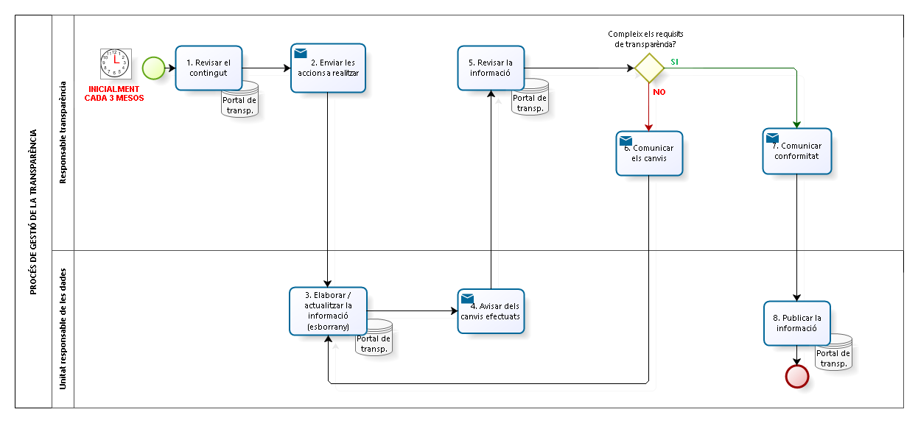
*

* Es pot donar el cas que la persona responsable de la transparència sigui alhora el gestor de continguts de l’ajuntament.

DESCRIPCIÓ DEL PROCÉS

1. Planificar les accions a realitzar
Responsable: Responsable de la transparència

Descripció

Periòdicament, el/la responsable de la transparència de l'Ajuntament accedirà al portal de transparència i revisarà el seu contingut.

2. Enviar les accions a realitzar
Responsable: Responsable de la transparència

Descripció

El/la responsable de la transparència enviarà el paquet d'accions que cada referent haurà de dur a terme.
Aquest paquet d'accions recollirà:

- L'acció a desenvolupar:
  - Publicar: quan la informació ja està elaborada però no està penjada
  - Elaborar: quan no es disposa de la informació però s'ha de publicar d'acord amb la normativa
  - Completar: quan hi ha part de la informació elaborada però està incompleta
  - Actualitzar: quan la informació està elaborada i publicada però requereix d'una revisió perquè els continguts poden haver canviat amb el pas del temps.

- El calendari d'execució per dur a terme l'acció.

- La relació de documents a actualitzar.

3. Elaborar/actualitzar la informació
Responsable: Editor/a de continguts de la unitat responsable de les dades

Descripció

Des de la unitat competent, la persona de referència accedirà al portal de transparència i durà a terme les accions comunicades per part de el/la responsable de la transparència de l’ajuntament. La informació incorporada al portal la guardarà com “esborrany”.

4. Avisar dels canvis efectuats
Responsable: Editor/a de continguts de la unitat responsable de les dades

Descripció

El/la responsable d'introduir la informació al portal enviarà un correu electrònic al responsable de transparència per avisar dels canvis efectuats.

5. Revisar la informació
Responsable: Responsable de la transparència

Descripció

El/la responsable de la transparència accedirà al portal de transparència i revisarà la informació que ha penjat la unitat responsable de les dades i que ha desat com “esborrany”.

Compleix els requisits de transparència?

- Si la informació penjada en el portal no compleix amb els requisits establerts per la legislació vigent, el diagrama continua per l'activitat 6.
- Si la informació penjada en el portal compleix amb els requisits establerts per la legislació vigent, el diagrama continua per l'activitat 7.

Aquests requisits fan referència a que la informació elaborada compleixi amb la normativa en matèria de protecció de dades, que el seu format sigui adient (gràfic, reutilitzable, etc.), que el contingut de la informació sigui suficient, actualitzat, accessible i comprensible, entre d’altres.

6. Comunicar els canvis
Responsable: Responsable de la transparència

Descripció

En cas que la informació elaborada per la unitat competent no compleixi amb tots els requisits establerts per la normativa, el/la responsable de la transparència li comunicarà quins són els canvis que cal introduir i se li requerirà que reelabori la informació en aquests termes.
En aquest punt el diagrama retorna a l’activitat número 3.

7. Comunicar conformitat
Responsable: Responsable de la transparència

Descripció

En cas que la informació elaborada sigui correcta, el/la responsable de la transparència enviarà un correu electrònic al responsable de la unitat per a que accedeixi al portal i publiqui la informació.

8. Publicar la informació
Responsable: Validador/a de continguts de la unitat responsable de les dades

Descripció

El/la responsable de la unitats accedirà al portal de transparència i publicarà la informació.
En aquest punt el diagrama finalitza.

